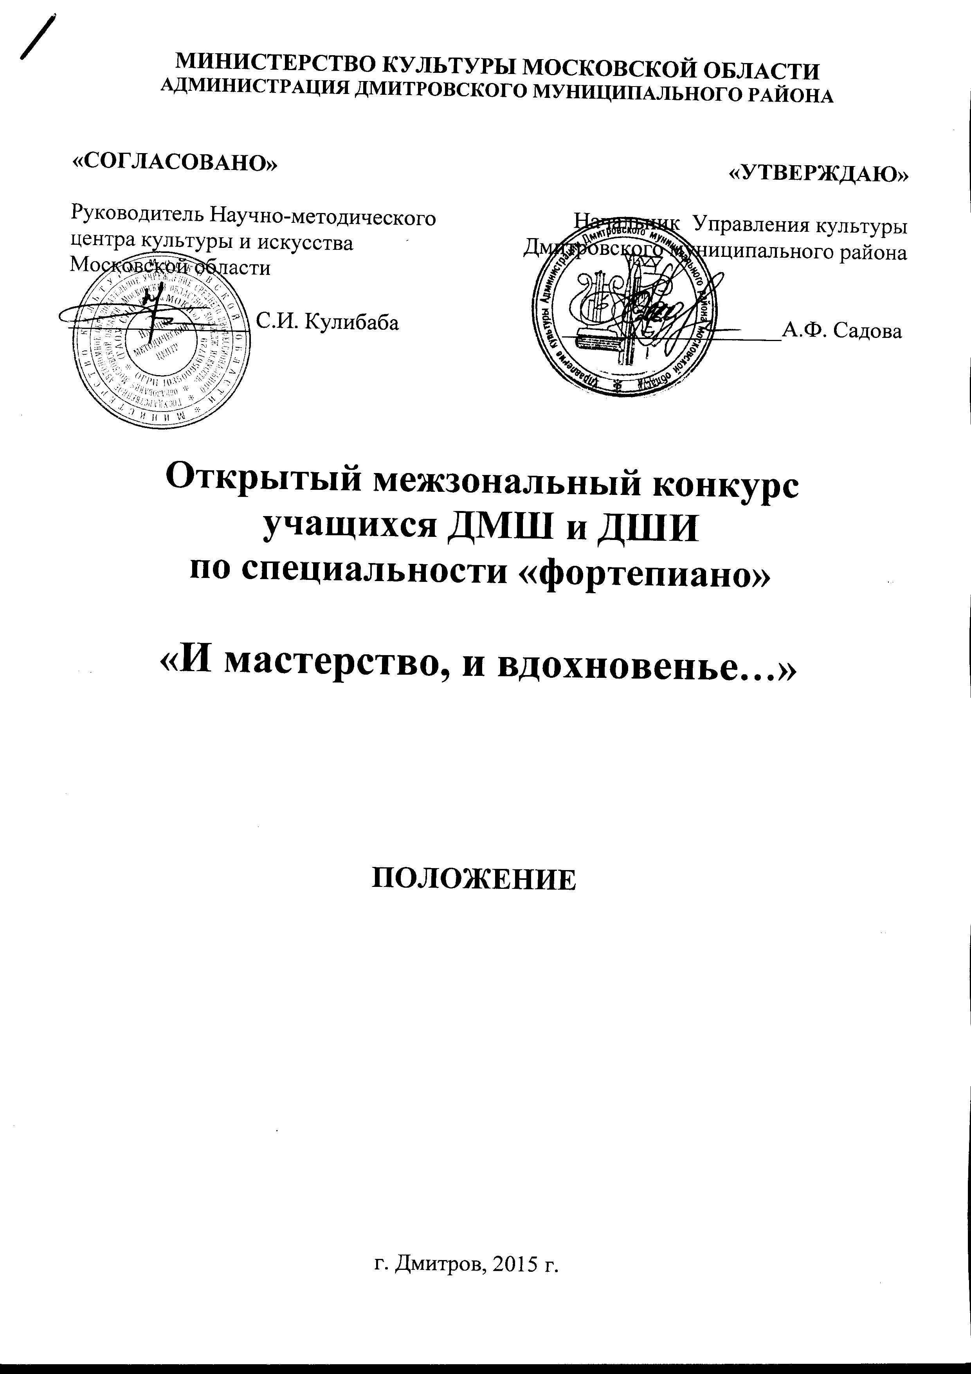

Открытый межзональный конкурс учащихся ДМШ и ДШИ по специальности «фортепиано» «И мастерство, и вдохновенье…» проводится в МБОУДОД ДМШ г. Дмитрова с 2009 года. Все эти годы нам посчастливилось работать с постоянным составом жюри: доктором педагогических наук, профессором кафедры специального фортепиано Российской академии музыки имени Гнесиных А.В. Малинковской и доцентом Московской государственной консерватории им. П.И. Чайковского, кандидатом искусствоведения, членом Союза композиторов России Н.П. Толстых. Эффективность работы жюри проявляется не только в высокопрофессиональной оценке исполнительского уровня участников, но и в организации мастер-классов (для младшей и старшей групп), на которых А.В. Малинковская и Н.П. Толстых подробно анализируют конкурсные программы, указывают типичные недоработки со стороны участников и преподавателей, дают рекомендации для повышения результативности дальнейшей работы. Члены жюри отмечают растущий из года в год уровень подготовки участников, поскольку многие преподаватели постоянно привозят на конкурс своих учеников, учитывая пожелания и рекомендации, высказанные комиссией ранее, повышая качество исполнения программ.
Помимо мастер-классов, где участники получают ценные указания от профессионалов высокого класса, у преподавателей есть возможность пообщаться и поделиться опытом с коллегами из других школ.

ЦЕЛИ И ЗАДАЧИ КОНКУРСА

- поддержка наиболее одаренных детей Подмосковья;
- развитие интереса учащихся к фортепианному исполнительству;
- развитие творческой индивидуальности, повышение исполнительского и
художественного уровня учащихся;
- выявление талантливых исполнителей;
- обмен творческим опытом;
- расширение творческого общения и развитие новых контактов среди
- преподавателей и учащихся.

УЧРЕДИТЕЛИ КОНКУРСА

- Министерство культуры Московской области;
- Администрация Дмитровского муниципального района.

ОРГАНИЗАТОРЫ КОНКУРСА

- Управление культуры Администрации Дмитровского муниципального района;
- Научно-методический центр ГАОУ СПО МО «Московский областной колледж искусств»;
- МБУ ДО «Детская музыкальная школа города Дмитрова».

ОРГКОМИТЕТ КОНКУРСА

ПРЕДСЕДАТЕЛЬ

Садова Анна Фёдоровна начальник Управления культуры Администрации Дмитровского муниципального района;
СОПРЕДСЕДАТЕЛЬ

Кулибаба Сергей Иванович руководитель Научно-методического центра культуры и искусства Московской области, кандидат искусствоведения, Заслуженный работник культуры РФ;
ЧЛЕНЫ ОРГКОМИТЕТА

Южакова Анна Николаевна директор МБУДО ДМШ г.
Дмитрова

Антонова Ирина Владимировна ведущий специалист Управления
культуры

ОТВЕТСТВЕННЫЙ СЕКРЕТАРЬ:

Милушкина Елена Борисовна заместитель директора МБУ ДО
ДМШ г. Дмитрова

ВРЕМЯ И МЕСТО ПРОВЕДЕНИЯ КОНКУРСА

Фестиваль-конкурс проводится – 22 марта 2015 г. Начало в 10-00 ч.

Место проведения – МБУ ДО ДМШ г. Дмитрова по адресу: г. Дмитров, ул. Л. Никольской, д. 7б
Проезд: от Савеловского вокзала г. Москвы электричками до станции «Дмитров» или от метро «Алтуфьевская» автобусом № 401; далее пешком 10 минут по направлению к центру города до музея-заповедника «Дмитровский Кремль».

УСЛОВИЯ УЧАСТИЯ В КОНКУРСЕ

В конкурсе могут принять участие муниципальные образовательные учреждения дополнительного образования детей (ДМШ и ДШИ).

Программные требования

Участники исполняют три разнохарактерных произведения:
1 группа - инструктивный этюд;
- полифоническое произведение И.С. Баха;
- пьеса (для учащихся 7 лет возможны: этюд и две разнохарактерные пьесы);
2 группа - инструктивный этюд;
- полифоническое произведение И.С. Баха (инвенции);
- пьеса;
3-4 группа - этюд;
- полифоническое произведение И.С. Баха (инвенции, ХТК, сюиты);
- пьеса.

ПОРЯДОК И ПРОГРАММА ПРОВЕДЕНИЯ КОНКУРСА

Порядок выступления участников определяется Оргкомитетом конкурса по возрастным категориям, далее – в алфавитном порядке.

Конкурс проводится по следующим возрастным группам:

1 группа - учащиеся 7-8 лет;
2 группа - учащиеся 9-10 лет;
3 группа - учащиеся 11-12 лет,
4 группа - учащиеся 13-15 лет.
Продолжительность выступления не ограничена, но участники в заявках должны указать точную продолжительность выступления для составления графика конкурса.

ЖЮРИ КОНКУРСА

Председатель:  Малинковская Августа Викторовна | доктор педагогических наук, профессор кафедры специального фортепиано Российской академии музыки им. Гнесиных
Члены жюри:  Толстых Нонна Павловна | доцент Московской государственной консерватории им. П.И. Чайковского, кандидат искусствоведения, член Союза композиторов России
Манамшьян Ирина Ильинична | почетный работник среднего профессионального образования РФ, преподаватель ГАОУ СПО «Московский областной колледж искусств».

Жюри имеет право:
- не присуждать все дипломы;
- награждать участников специальными Дипломами;
- количество призовых мест не ограничено и зависит только от уровня исполнительского мастерства, проявленного участниками.
Жюри определяет победителей в каждой возрастной группе конкурсных номинаций.
Решение жюри обсуждению и пересмотру не подлежит.

КРИТЕРИИ ОЦЕНКИ

конкурсное выступление оценивается по 10-бальной системе оценки, отражающей следующие показатели:
- уровень технического мастерства,
- музыкальность, художественная выразительность,
- стилистическая корректность,
- артистизм и уровень сценической культуры.

НАГРАЖДЕНИЕ ПОБЕДИТЕЛЕЙ

Победителям конкурса присваивается звания:
- Лауреата 1/2/3 степени;
- дипломанта
-участника.
Исполнители, занявшие 1-2-3 места в каждой возрастной группе, награждаются Дипломами лауреатов и наградной символикой либо памятными подарками.
Преподаватели награждаются Благодарственными письмами.
Возможно присуждение Гран-При.
Грамоты за участие в конкурсе получают все конкурсанты.

ФИНАНСОВЫЕ УСЛОВИЯ

Вступительный взнос за каждого участника фестиваля-конкурса составляет 850 рублей.
Взносы вносятся наличными в день приезда. Физическим лицам для составления договора необходимо иметь при себе паспорт.
Взносы участников направляются на организацию фестиваля.

ПОРЯДОК ПОДАЧИ ЗАЯВОК

Срок подачи заявок – до 01 марта 2015 г. по факсу 8-495-993-90-34
или на электронный адрес: dmsRM@yandex.ru
К заявке прилагается копия свидетельства о рождении, заявление о согласии на обработку персональных данных.
Дополнительно: для более эффективной организации конкурса необходимо подтвердить заявку по телефону 8-495-993-90-34 Оргкомитет оставляет за собой право не включать в конкурс заявителей, которые не выполнили условий данного положения.

Заявка (Приложение № 1) должна быть заполнена печатным текстом на каждого участника с указанием полных лет и датой рождения.
К заявке прилагается заявление о согласии на обработку персональных данных.

ИНФОРМАЦИЯ ДЛЯ КОНТАКТОВ

Телефон - факс 8-495-993-90-34, МБОУ ДОД ДМШ г. Дмитрова
электронный адрес: dmsRM@yandex.ru

Приложение № 1

АНКЕТА-ЗАЯВКА
на участие
в Открытом межзональном конкурсе
по специальности «фортепиано»
«И мастерство, и вдохновенье…»

1. Муниципальное образование (обязательно заполняется), город
2 .Учреждение
3. Фамилия, имя участника
4. Возрастная группа и дата рождения.
5. ФИО преподавателя, почетные звания (при наличии)
6. Исполняемая программа с указанием продолжительности выступления
8. Адрес, тел./факс учреждения
9. Контактный телефон преподавателя (сот.)
10. Электронный адрес преподавателя (по желанию)

Дата М.П. Подпись руководителя

